110年12月3日餐點照片
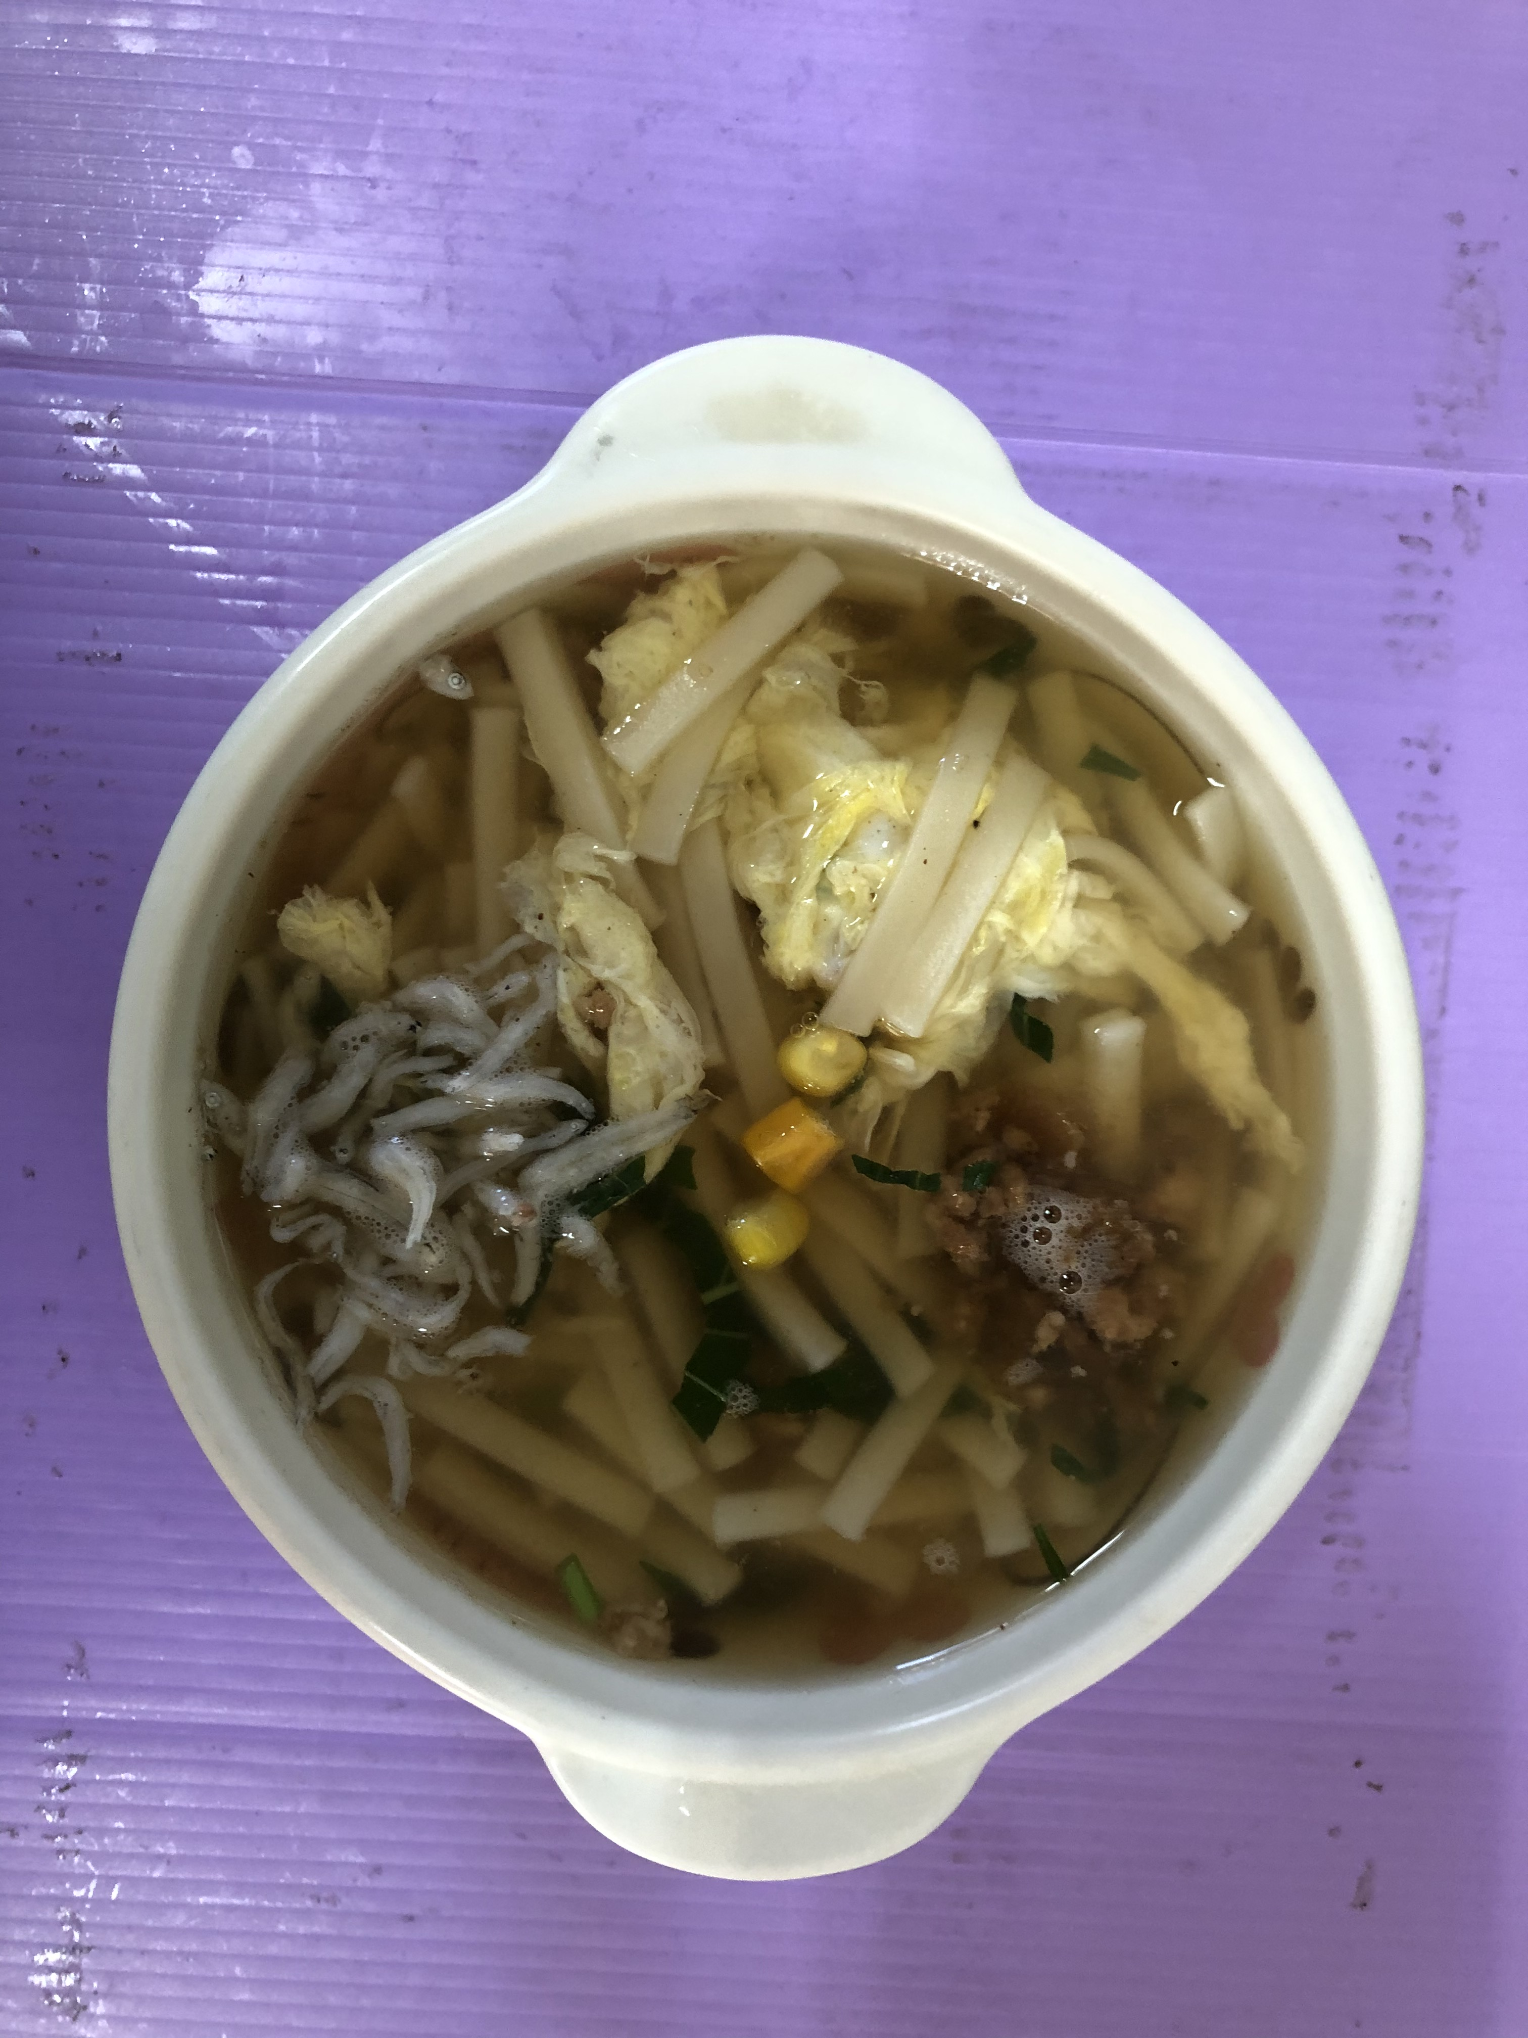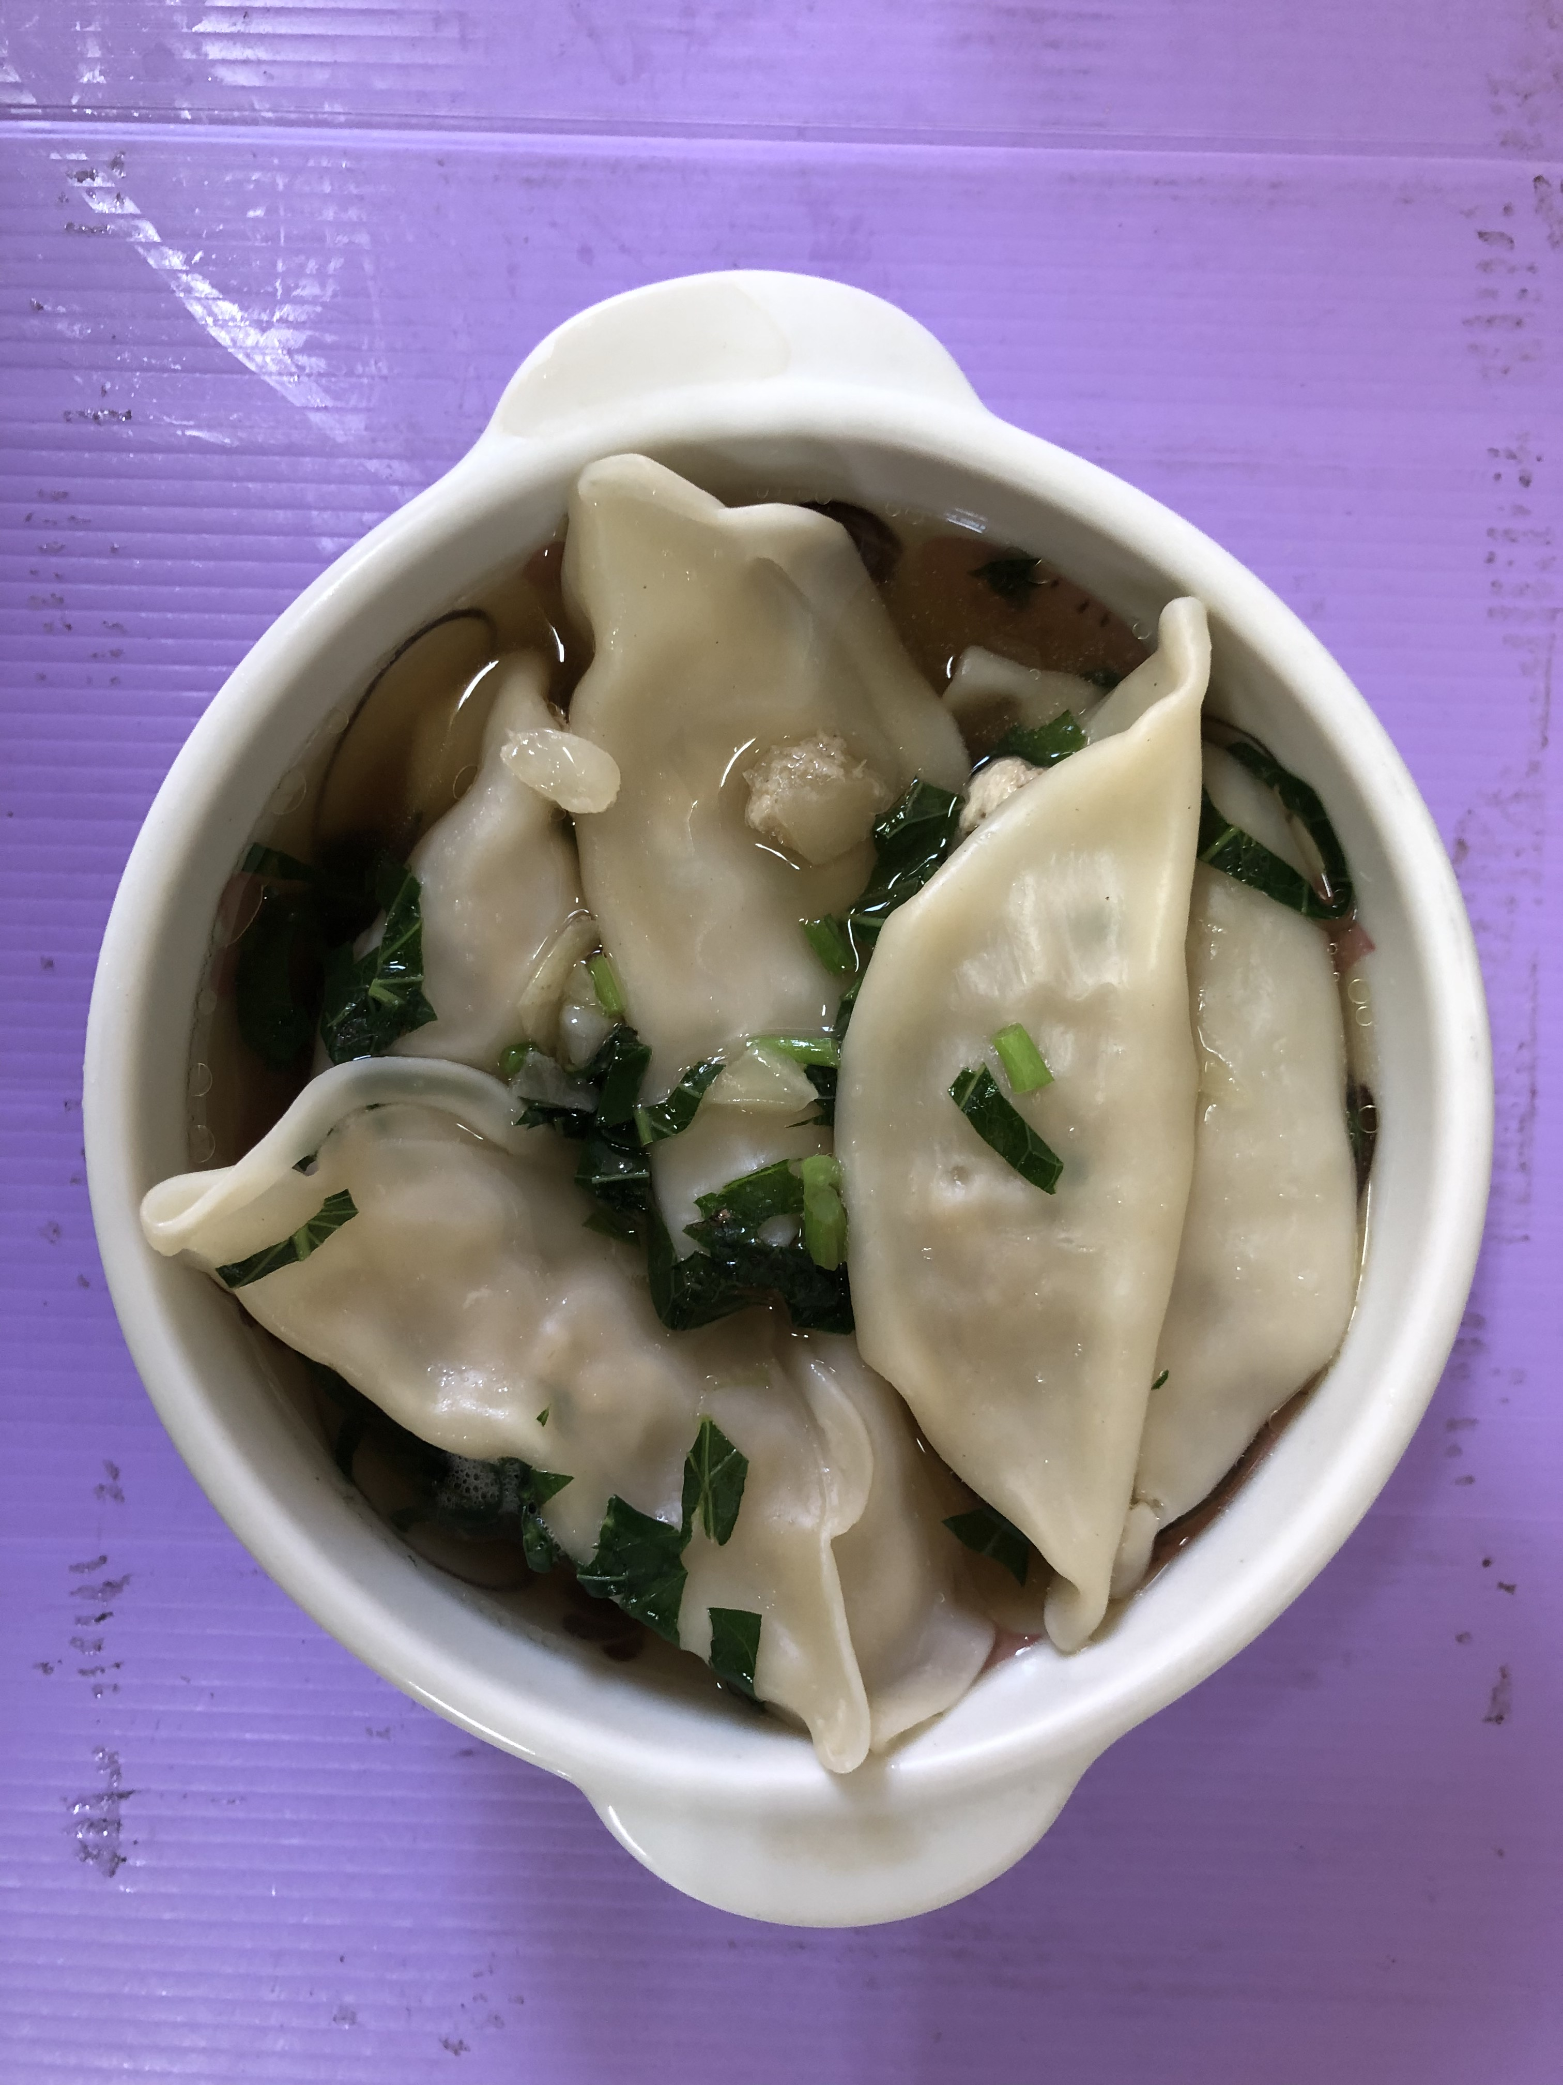
早餐(銀魚玉米芙蓉麵) 下午點心(蔬菜湯餃)
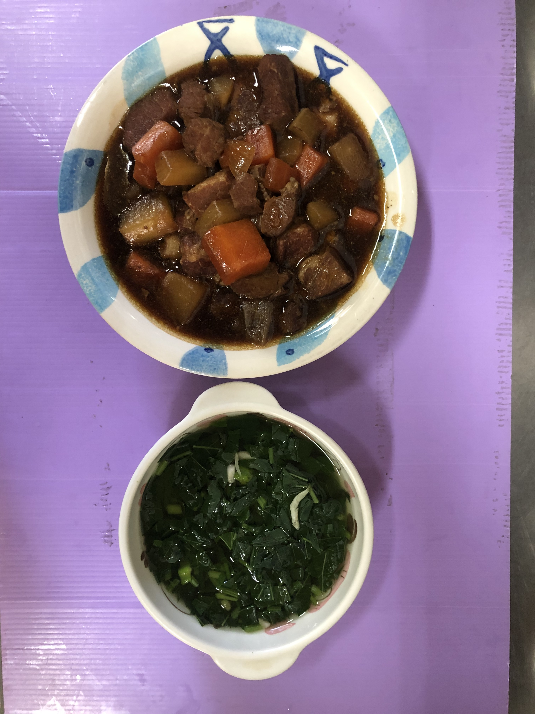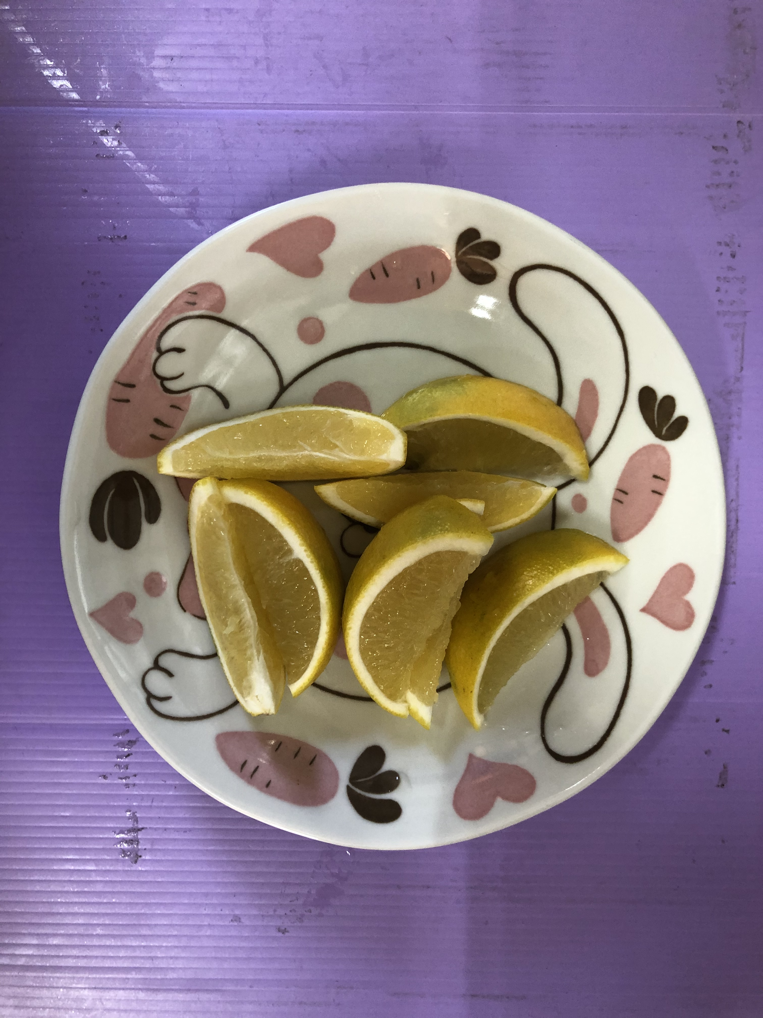
午餐(什錦燴飯、銀魚蔬菜湯、水果)

